**T.C**

**MİLAS KAYMAKAMLIĞI**

**ŞEHİT MURAT İNCİ ANAOKULU MÜDÜRLÜĞÜ**

**2024-2028 STRATEJİK PLANI**



**Okul/Kurum Bilgileri**

**Tablo 1 Okul Bilgileri Tablosu**

|  |  |  |  |
| --- | --- | --- | --- |
| **İli: MUĞLA** | | **İlçesi: MİLAS** | |
| **Adres:** | BEÇİN MAHALLESİ KIYILAMA MEVKİİ 52/1 | **Coğrafi Konum (link)** | https://goo.gl/maps/17vpNPADDYK2 |
| **Telefon**  **Numarası:** | 0252-5150110 | **Faks Numarası:** | **-** |
| **e- Posta Adresi:** | 772255@meb.k12.tr | **Web sayfası adresi:** | http://sehitmuratinciaihl.meb.k12.tr/ |
| **Kurum Kodu:** | 772255 | **Öğretim Şekli:** | Tam Gün |

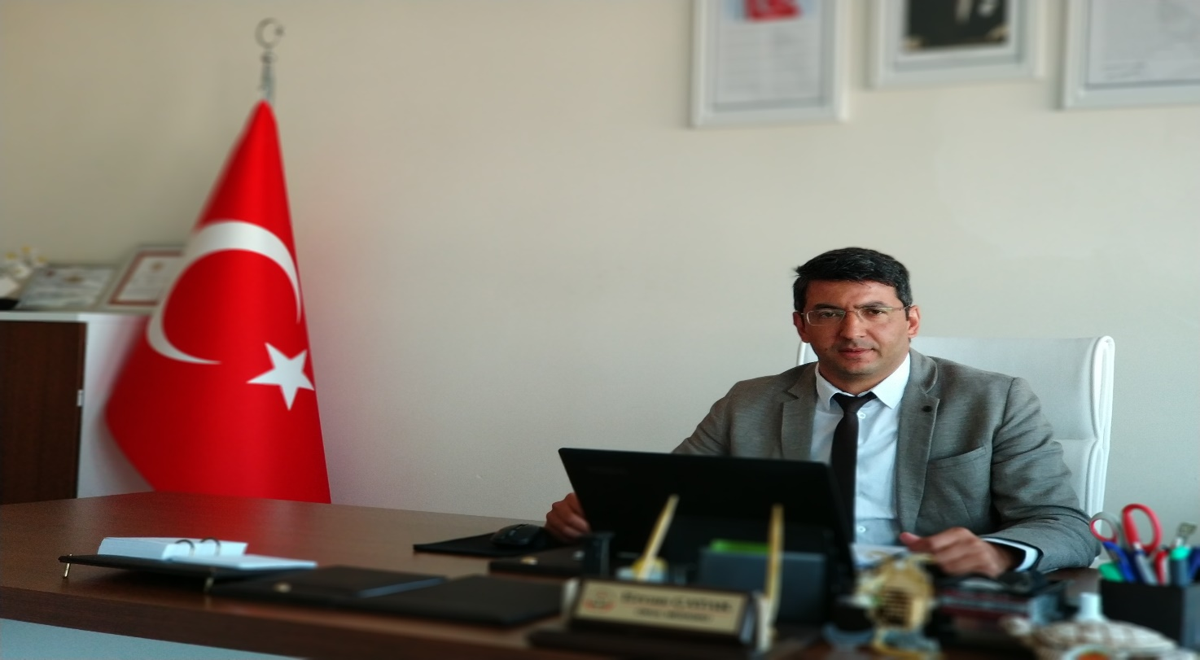

# Sunuş

2016 Yılı Eylül ayında kurucu müdür olarak göreve başladığım Şehit Murat İnci Anadolu İmam Hatip Lisesi Ana Okul, Ortaokul ve Lise bölümünden ibaret olup 567 öğrenci 75 öğretmen ile eğitim öğretime devam etmekte, bu büyük aileye liderlik yapmanın onurunu ve gururunu yaşamaktayım.

Bölgemizin en büyük aynı zamanda Fen Bilimleri, Sosyal Bilimler alanlarını ve Türkiye’de ilk defa İmam Hatip Spor programı uygulayan okulumuzda idarecilik yapmanın sorumluluk bilinciyle okulumuzu daima geliştirme, büyütme ve yüceltmenin gayreti ve kararlılığı ile çalışmaktayız. Türk Milli Eğitiminin ilke ve amaçlarını ve yaşadığımız bölgenin şartlarını da göz önünde bulundurarak 2024-2028 stratejik planımızı hazırladık. Bizler biliyoruz ki başarıya ulaşmak bir ekip işidir. Öğretmen ve tüm okul çalışanlarını amaca hizmet edecek şekilde motive edebilen okul müdürleri başarılı olurlar. Bu vesileyle verimli, etkili ve sonuç odaklı çalışma, disiplin , istişare ,fikir özgürlüğü hususlarını dikkate alarak tüm paydaşların kendini mutlu hissettiği bir atmosferi sağlamak ve korumak bizim için çok önemlidir. Hedeflerimize doğru koşarken bu planlama bize rehberlik edecektir. Mevcut tüm imkânlarımızı ve zamanımızı en verimli şekilde kullanarak bölgemizde tercih edilen ve her alanda örnek alınan bir okul olmayı hedefliyoruz. Öğrencilerimizin her yönüyle (bilişsel, duyuşsal, fiziki ve pisikomotor)gelişimlerini önemsiyoruz ve onlarla beraber tüm kadromuzu geliştirmenin çabası içerisindeyiz. Dolayısıyla sosyal gezilerden, sportif yarışmalara, kandil gecesi programlarından yurt içi ve yurtdışı projelere kadar birçok alanda faaliyet yapmaktayız. Amacımız, olumsuz düşüncelerden, karamsar yaklaşımlardan hiç etkilenmeden iyi ve güzel olanı gerçekleştirmek ve öğrencilerimize milli şuur, İslam ahlakı, çağın gerektirdiği bilgi ve yeteneği kazandırmak için kararlılıkla hep beraber çalışacağız. Yarınlarımızı emanet edeceğimiz gençleri; geçmişini ve nereye gitmek istediğini bilen, özgüveni yüksek, iletişime açık, spor yapan, aklı, vicdanı ve irfanı hür, üniversiteye ve hayata hazır bireyler olarak yetiştirmeyi hedefliyoruz.

Okulumuzun bu günlere gelmesinde katkı sağlayan tüm iç ve dış paydaşlara, ayrıca stratejik planın hazırlanmasında katkı sağlayan mesai arkadaşlarıma teşekkür ediyorum. Okulumuza ismi verilen şehidimiz Murat İNCİ’yi ve tüm şehitlerimizi rahmetle anıyor, gazilerimize şükranlarımı sunuyorum.

Ercan ÇATAK

Okul Müdürü

**İÇİNDEKİLER**

1. **GİRİŞ VE STRATEJİK PLANIN HAZIRLIK SÜRECİ**
   1. Strateji Geliştirme Kurulu ve Stratejik Plan Ekibi
   2. Planlama Süreci
2. **DURUM ANALİZİ**
   1. Kurumsal Tarihçe
   2. Uygulanmakta Olan Planın Değerlendirilmesi
   3. Mevzuat Analizi
   4. Üst Politika Belgelerinin Analizi
   5. Faaliyet Alanları ile Ürün ve Hizmetlerin Belirlenmesi
   6. Paydaş Analizi
   7. Kuruluş İçi Analiz
      1. Teşkilat Yapısı
      2. İnsan Kaynakları
      3. Teknolojik Düzey
      4. Mali Kaynaklar
      5. İstatistiki Veriler
   8. Dış Çevre Analizi (Politik, Ekonomik, Sosyal, Teknolojik, Yasal ve Çevresel Çevre Analizi -PESTLE)
   9. Güçlü ve Zayıf Yönler ile Fırsatlar ve Tehditler (GZFT) Analizi 2.10.Tespit ve İhtiyaçların Belirlenmesi
3. **GELECEĞE BAKIŞ**
   1. Misyon
   2. Vizyon
   3. Temel Değerler
4. **AMAÇ, HEDEF VE STRATEJİLERİN BELİRLENMESİ**
   1. Amaçlar
   2. Hedefler
   3. Performans Göstergeleri
   4. Stratejilerin Belirlenmesi
   5. Maliyetlendirme
5. **İZLEME VE DEĞERLENDİRME**
6. **Tablo/Şekil/Grafikler/Ekler**

**BÖLÜM 1. GİRİŞ VE STRATEJİK PLANIN HAZIRLIK SÜRECİ**

* 1. **Strateji Geliştirme Kurulu ve Stratejik Plan Ekibi**

**Strateji Geliştirme Kurulu:** Okul müdürünün başkanlığında, bir okul müdür yardımcısı, bir öğretmen ve okul/aile birliği başkanı ile bir yönetim kurulu üyesi olmak üzere 5 kişiden oluşan üst kurul kurulur.

**Stratejik Plan Ekibi:** Okul müdürü tarafından görevlendirilen ve üst kurul üyesi olmayan müdür yardımcısı başkanlığında, belirlenen öğretmenler ve gönüllü velilerden oluşur.

**Tablo 2. Strateji Geliştirme Kurulu ve Stratejik Plan Ekibi Tablosu**

|  |  |  |  |
| --- | --- | --- | --- |
| **Üst Kurul Bilgileri** | | **Ekip Bilgileri** | |
| **Adı Soyadı** | **Unvanı** | **Adı Soyadı** | **Unvanı** |
| M.Sevtap KARTAL | Müdür Yardımcısı | Pınar ÖZDEMİR | Sınıf Öğretmeni |
| Yeliz BAŞARAN | Sınıf Öğretmeni | Gülselin KARTAL | Sınıf Öğretmeni |
|  |  |  |  |
|  |  |  |  |
|  |  |  |  |
|  |  |  |  |

### **Planlama Süreci:**

2024-2028 dönemi stratejik plan hazırlanma süreci Strateji Geliştirme Kurulu ve Stratejik Plan Ekibi’nin oluşturulması ile başlamıştır. Ekip tarafından oluşturulan çalışma takvimi kapsamında ilk aşamada durum analizi çalışmaları yapılmış ve durum analizi aşamasında, paydaşlarımızın plan sürecine aktif katılımını sağlamak üzere paydaş anketi, toplantı ve görüşmeler yapılmıştır. Durum analizinin ardından geleceğe yönelim bölümüne geçilerek okulumuzun/kurumumuzun amaç, hedef, gösterge ve stratejileri belirlenmiştir.

# BÖLÜM 2: DURUM ANALİZİ

## **2.1. Kurumsal Tarihçe**

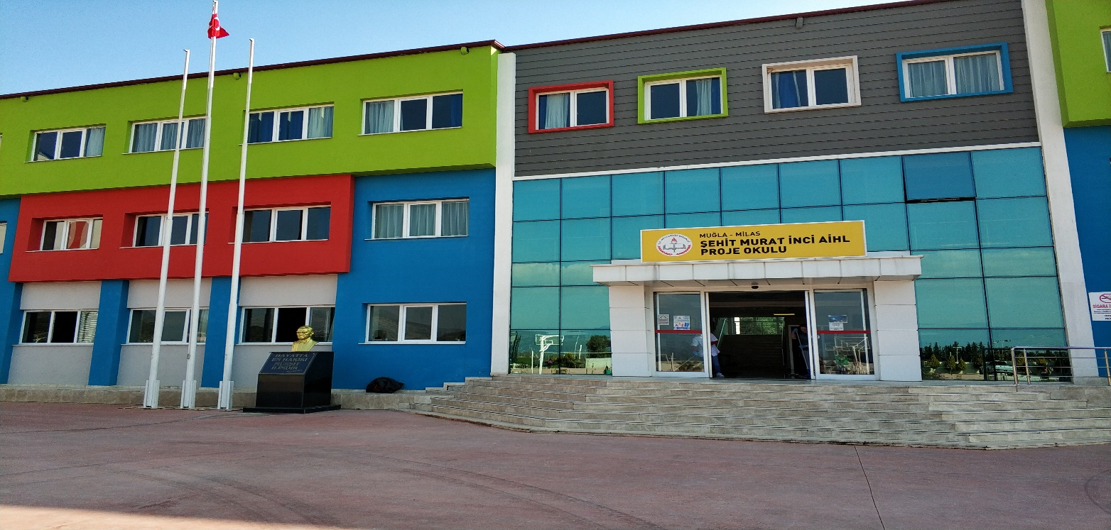

Okulumuz Şehit Murat İnci A.İ.H.L 2016-2017 Eğitim-Öğretim yılında FETÖ/PDY terör örgütüyle bağlantılı olduğu tespit edilerek kapatılan Özel Ümit Kolejinin Devlet tarafından Milli Eğitime devredilmesi ile buraya taşınmıştır. Ahmet Hamdi Helvacıoğlu İmam Hatip Ortaokulu ’da Şehit Murat İnci A.İ.H.L bünyesine bağlanmıştır. 2016-2017 Eğitim Öğretim yılını bünyesinde Anasınıfı, İmam Hatip Ortaokulu ve İmam Hatip Lisesi ile tamamlamıştır.2017-2018 Eğitim-öğretim yılında İmam Hatip müfredatı ile birlikte Türkiye’de ilk defa İmam Hatip Spor programı uygulamaya başlamıştır. Okulumuz Şehit Murat İnci A.İ.H.L Merkezi sınav ile öğrenci alarak Fen ve Sosyal Bilimler programı uygulamakta, aynı zamanda yetenek sınavı ile spor programına öğrenci almaktadır. Okulumuz bölgenin fiziki olarak en büyük ve donanımlı okulu olup ilçemizde sınav ile öğrenci alan üç okuldan biridir.

Okulumuz yetiştirdiği ve yetiştireceği milli sporcular ile ülkemize zeki, çevik ve ahlaklı sporcular ile akademik eğitimde en üst seviyede yer almayı hedeflemektedir

### **2.2.Uygulanmakta Olan Stratejik Planın Değerlendirilmesi**

Uygulanmakta olan stratejik planın değerlendirilmesi, planın uygulanmış olan dönemine ilişkin hedef ve göstergeler bazında gerçekleşme düzeyi üst düzeydedir. Hedefler büyük oranda tamamlanmıştır. Yeni hedefler belirlenerek okulun gelişimini daha üst seviyeye çıkarmak hedeflenmiştir.

### **Yasal Yükümlülükler ve Mevzuat Analizi**

## Yapılan tüm çalışmalar Meb yönetmelikleri ve bağlı olduğumuz Genel Müdürlük mevzuatlarına göre yapılmaktadır.

|  |  |  |  |
| --- | --- | --- | --- |
| KANUN | | | |
| Tarih | **Sayı** | **No** | **Adı** |
| 23/07/1965 | 12056 | 657 | Devlet Memurları Kanunu |
| 14/06/1973 | 14574 | 1739 | Milli Eğitim Temel Kanunu |
| 24/10/2003 | 25269 | 4982 | Bilgi Edinme Hakkı Kanunu |
| 30/03/2012 | 28261 | 6287 | İlköğretim ve Eğitim Kanunu İle Bazı Kanunlarda Değişiklik Yapılmasına Dair Kanun |

Tablo 3:Yasal Yükümlülükler ve Mevzuat Analizi Tablosu

|  |  |  |
| --- | --- | --- |
| YÖNETMELİK | | |
| Yayımlandığı Resmi Gazete/Tebliğler Dergisi | | Adı |
| Tarih | Sayı |
| 12/10/2013 | 28793 | [Milli Eğitim Bakanlığı Personelinin Görevde Yükselme, Unvan Değişikliği ve Yer Değiştirme Suretiyle Atanması Hakkında Yönetmelik](http://mevzuat.meb.gov.tr/html/persgorunvanatam_1/persatanma_1.html) |
| 07/09/2013 | 28758 | Millî Eğitim Bakanlığı Ortaöğretim Kurumları Yönetmeliği |
| 09/02/2012 | 28199 | Millî Eğitim Bakanlığı Okul-Aile Birliği Yönetmeliği |
| 18/01/2007 | 26407 | Taşınır Mal Yönetmeliği |
| 31/12/2009 | 27449 | Millî Eğitim Bakanlığı Ders Kitapları Ve Eğitim Araçları Yönetmeliği |
| 11/08/1973 | 14622 | Devlet Memurlarının Tedavi Yardımı Ve Cenaze Giderleri Yönetmeliği |
| 25/10/1982 | 17849 | Kamu Kurum Ve Kuruluşlarında Çalışan Personelin Kılık Ve Kıyafetine Dair Yönetmelik |
| 29/10/2011 | 28099 | Devlet Memurlarına Verilecek Hastalık Raporları İle Hastalık Ve Refakat İznine İlişkin Usul Ve Esaslar Hakkında Yönetmelik |
| 12/10/2013 | 28793 | Millî Eğitim Bakanlığı Personelinin Görevde Yükselme, Unvan Değişikliği Ve Yer Değiştirme Suretiyle Atanması Hakkında Yönetmelik |
| 13/08/2005 | 25905 | Öğretmenlik Kariyer Basamaklarında Yükselme Yönetmeliği |
| 12/09/1984 | 18513 | Resmi Mühür Yönetmeliği |
| 02/12/2004 | 25658 | Resmî Yazışmalarda Uygulanacak Esas Ve Usuller Hakkında Yönetmelik |
| 16/05/1988 | 19816 | Devlet Arşiv Hizmetleri Hakkında Yönetmelik |
| 17/04/2001 | 24376 | Millî Eğitim Bakanlığı Rehberlik Ve Psikolojik Danışma Hizmetleri Yönetmeliği |
| 13/01/2005 | 25699 | Millî Eğitim Bakanlığıİlköğretim Ve Orta Öğretim KurumlarıSosyal Etkinlikler Yönetmeliği |
| 28/08/2007 | 26627 | Okul Servis Araçları Hizmet Yönetmeliği |
| 09/08/2006 | 26254 | Millî Eğitim Bakanlığı Kurum Tanıtım Yönetmeliği |
| 02/04/1993 | 21540 | Millî Eğitim Bakanlığına Bağlı Kurumlara Ait Açma, Kapatma Ve Ad VermeYönetmeliği |
| 28/12/1988 | 20033 | Sabotajlara Karşı Koruma Yönetmeliği |
| 26/07/2002 | 24822 | Binaların Yangından Korunması Hakkında Yönetmelik |

|  |  |  |
| --- | --- | --- |
| YÖNERGE | | |
| Yayın | | Adı |
| Tarih | Sayı |
| 25/10/2013 | 3087071 | [Milli Eğitim Bakanlığı Ortaöğretim Kurumlarına Geçiş Yönergesi](http://mevzuat.meb.gov.tr/html/ortaogryonerge/ortogryon_1.html) |
| Kasım 1999 | 2506 | Millî Eğitim Bakanlığı Eğitim Bölgeleri Ve Eğitim Kurulları Yönergesi |
| Ağustos 2003 | 2551 | Millî Eğitim Bakanlığı Eğitim Ve Öğretim Çalışmalarının Plânlı Yürütülmesine İlişkin Yönerge |
| 23/09/2014 | 4145909 | Millî Eğitim Bakanlığı Örgün ve Yaygın Eğitimi Destekleme ve Yetiştirme Kursları Yönergesi |
| Mart 2001 | 2522 | Millî Eğitim Bakanlığı Personeli  İzin Yönergesi |
| Mart 2007 | 2594 | Millî Eğitim Bakanlığı Bayrak Törenleri Yönergesi |

* 1. **Üst Politika Belgelerinin Analizi**

**Okulumuz stratejik plan belirleme ekibimiz tarafından daha önceki yıllarda yapılmış olan il ilçe protokolleri stratejik planları incelenmiş ve onların da hedefleri doğrultusunda okul hedefleri belirlenmeye çalışılmıştır.**

**Tablo 4: Üst Politika Belgelerinin Analizi Tablosu**

|  |  |  |
| --- | --- | --- |
| **Üst Politika Belgesi** | **İlgili Bölüm/Referans** | **Verilen Görev/İhtiyaçlar** |
| 5018 sayılı Kamu Mali Yönetimi ve Kontrol Kanunu | 9. ve 41. Maddeler | Kurum Faaliyetlerinde bütçenin etkin ve verimli kullanımı Stratejik Plan Hazırlama İzleme ve Değerlendirme Çalışmaları |
| 30344 sayılı Kamu İdarelerinde Stratejik Plan Hazırlamaya İlişkin Usul ve Esaslar Hakkında Yönetmelik | Tümü | 5 yıllık hedefleri içeren Stratejik Plan hazırlanması |
| Kamu İdareleri İçin Stratejik Plan Hazırlama Kılavuzu | Tümü | 5 yıllık hedefleri içeren Stratejik Plan hazırlanması |
| MEB 2024-2028 Stratejik Plan Hazırlık Programı | Tümü | 2024-2028 Stratejik Planı Hazırlama Takvimi |
| Kamu İdarelerince Hazırlanacak Faaliyet Raporu Hakkında Yönetmelik | Tümü | Her bir mali yıl için belirlenen hedeflerin gerçekleşme durumlarının tespiti, raporlanması |

* 1. **Faaliyet Alanları ile Ürün Hizmetlerinin Belirlenmesi**

**Tablo 5. Faaliyet Alanlar/Ürün ve Hizmetler Tablosu**

|  |  |
| --- | --- |
| **Faaliyet Alanı** | **Ürün/Hizmetler** |
| **Öğretim-eğitim faaliyetleri** | **Öğrenci İşleri** Kayıt-nakil işleri Devam-devamsızlık |
| **Rehberlik faaliyetleri** | Öğrencilere rehberlik yapmak Velilere rehberlik etmek Rehberlik faaliyetlerini yürütmek |
| **Sosyal faaliyetler** | Sinema, Kültür geziler, Akıl Zeka oyunları,Çocuk kulüpleri |
| **Sportif faaliyetler** | Jimnastik |
| **Öğrencilere yönelik faaliyetler** | Dini Eğitim,Jimnastik,Akıl zeka oyunları,Satranç,İngilizce v.b. |

* 1. **Paydaş Analizi**

Kurumumuzun temel paydaşları öğrenci, veli ve öğretmen olmakla birlikte eğitimin dışsal etkisi nedeniyle okul çevresinde etkileşim içinde olunan geniş bir paydaş kitlesi bulunmaktadır. Paydaşlarımızın görüşleri anket, toplantı, dilek ve istek kutuları, elektronik ortamda iletilen önerilerde dâhil olmak üzere çeşitli yöntemlerle sürekli olarak alınmaktadır.

* OKUL AİLE BİRLİĞİ BAŞKANI

**Tablo 6. Paydaşların Belirlenmesi Tablosu**

|  |  |  |
| --- | --- | --- |
| **PAYDAŞ LİSTESİ** | | |
| **PAYDAŞ ADI** | **NEDEN PAYDAŞ** | **İÇ-DIŞ** |
| **Bakanlık** | Eğitimi mevzuat ile yönlendirme | Dış |
| **Valilik** | İdari konularda işbirliği ve destek | Dış |
| **İl Milli Eğitim Müdürlüğü** | İdari konularda işbirliği ve destek | Dış |
| **Okul yöneticileri** | Yetki ve organizasyon | İç |
| **Ders Öğretmenleri** | Eğitim ve öğretimin niteliği | İç |
| **Rehber öğretmen** | Öğrenciye Rehberlik | İç |
| **Memur** | Mali ve ayni yönetim desteği | İç |
| **Hizmetli** | Yardımcı hizmetler | İç |
| **Öğrenciler** | Hizmetten yararlanan | İç |
| **Okul-Aile Birliği** | Hizmetten yararlanan | İç |
| **Mezunlarımız** | Okulun vizyon yansıması | Dış |
| **Velilerimiz** | Tedarikçi | Dış |
| **Kantin işletmecisi** | Beslenme ihtiyacının giderilmesi | İç |
| **Belediye Başkanlığı** | Çevre hizmetlerine destek | Dış |
| **Emniyet teşkilatı** | Okul çevresinin güvenliğinin sağlanması | Dış |
| **Sağlık kuruluşları** | Öğrencilerin sağlığının korunması | Dış |
| **Yardımsever kişi ve kuruluşlar** | Maddi yardım ve destekte bulunma | Dış |
| **Sosyal Kulüpler** | Öğrencilere sosyal etkinlik planlama | İç |

**PAYDAŞLARIN ÖNCELİKLENDİRİLMESİ**

**Tablo 7. İç Paydaşların Önceliklendirilmesi Tablosu**

|  |  |  |
| --- | --- | --- |
| **İÇ PAYDAŞLARIN ÖNCELİKLENDİRİLMESİ** | | |
| **Paydaş Adı** | **Neden Paydaş** | **Önceliği** |
| **Okul yöneticileri** | Yetki ve organizasyon | 1 |
| **Ders Öğretmenleri** | Eğitim ve öğretimin niteliği | 2 |
| **Rehber öğretmen** | Öğrenciye Rehberlik | 4 |
| **Memur** | Mali ve ayni yönetim desteği | 6 |
| **Hizmetli** | Temizlik, hizmete hazır bulundurma | 9 |
| **Öğrenciler** | Hizmetten yararlanan | 3 |
| **Okul-Aile Birliği** | Destek ve girdi sağlayan | 5 |
| **Kantin İşletmecisi** | Beslenme ihtiyacının karşılanması | 8 |
| **Sosyal Kulüpler** | Öğrencilere sosyal yönden gelişim | 7 |

**Tablo 8. Dış Paydaşların Önceliklendirilmesi Tablosu**

|  |  |  |
| --- | --- | --- |
| **DIŞ PAYDAŞLARIN ÖNCELİKLENDİRİLMESİ** | | |
| **Paydaş Adı** | **Neden Paydaş** | **Önceliği** |
| **Bakanlık** | Eğitimi mevzuat ile yönlendirme | 2 |
| **Valilik** | İdari konularda işbirliği ve destek | 4 |
| **İl Milli Eğitim Müdürlüğü** | İdari konularda işbirliği ve destek | 1 |
| **Mezunlarımız** | Okulun vizyon yansıması | 6 |
| **Velilerimiz** | Tedarikçi | 3 |
| **Belediye Başkanlığı** | Çevre hizmetlerine destek | 5 |
| **Emniyet teşkilatı** | Okul çevresinin güvenliğinin sağlanması | 9 |
| **Sağlık kuruluşları** | Öğrencilerin sağlığının korunması | 11 |
| **Yardımsever kişi ve kuruluşlar** | Maddi yardım ve destekte bulunma | 7 |

**Paydaş anketlerine ilişkin ortaya çıkan temel sonuçlara altta yer verilmiştir * :**

### Öğrenci Anketi Sonuçları:

Okulumuzda bulunan öğrencilerimiz anket yapma yetkinliğine sahip olmadığı için anket uygulanmamıştır.

### Öğretmen Anketi Sonuçları:

Okulumuzda bulunan 14 öğretmenimize 13 soru ve Öğretmen görüşlerini içeren 1 soru olmak üzere toplam 14 soruluk değerlendirme anketi uygulanmıştır.

Anket sonuçlarına göre;

Öğretmenlerimiz okulda kurum kültürünün geliştiğini ve bundan memnuniyet duyduklarını ifade etmişlerdir. Okulda yeterli imkân ve donanımın olduğunu, öğretmenlere yönelik sosyal ve kültürel faaliyetlerin düzenlendiği, öğretmenlere karşı adil ve eşit davranıldığı ifade edilmiştir.

### Veli Anketi Sonuçları:

Okulumuzda öğrencisi bulunan 120 velimize 13 soru ve veli görüşlerini içeren 1 soru olmak üzere toplam 14 soruluk değerlendirme anketi uygulanmıştır.

Velilerimiz okulun fiziki imkânlarından memnun olduklarını, idareci ve öğretmenlerle iletişim içerisinde olduklarını ve istediklerinde iletişim kurduklarını söylemişlerdir. Öğrencilerin akademik başarılarının arttırılması hususunda yapılacak çalışmalara her türlü katkı ve desteği vereceklerini bu konuda okul idaresinin destekçisi olduklarını ifade etmişlerdir.

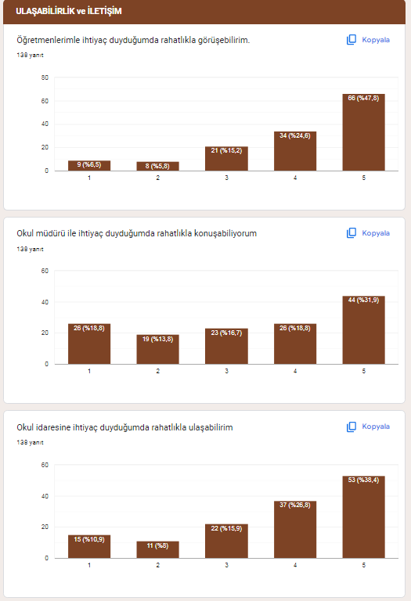

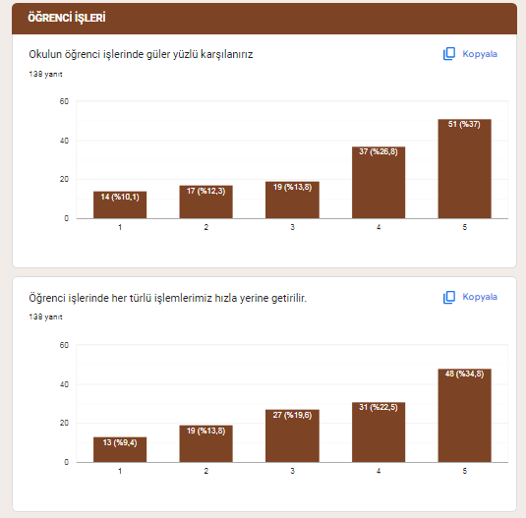

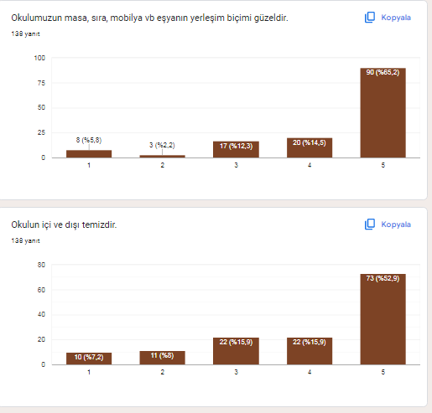

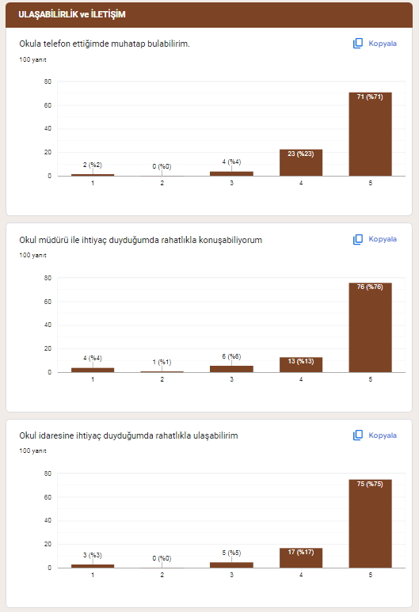

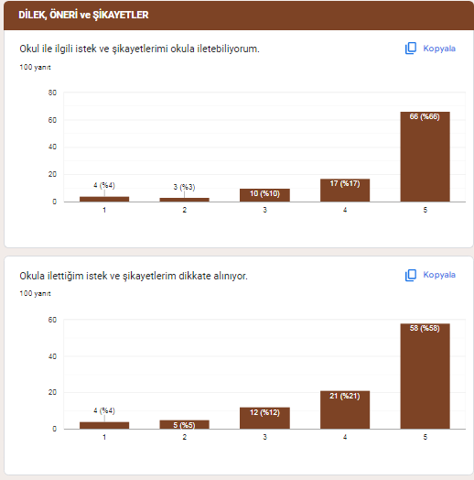

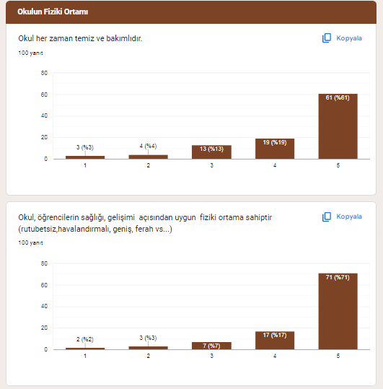

**2.7.Kuruluş İçi Analiz**

**2.7.1 Teşkilat Yapısı**

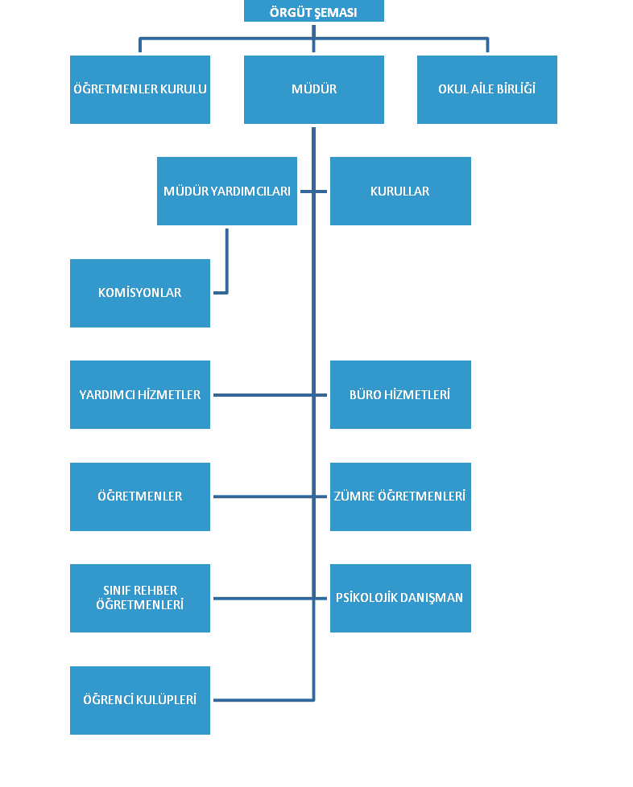

**Şema 1.Örgüt Şeması**

**2.7.2 İnsan Kaynakları**

### Çalışan Bilgileri

Okulumuzun çalışanlarına ilişkin bilgiler altta yer alan tabloda belirtilmiştir.

**Tablo 9:Çalışan Bilgileri Tablosu\***

|  |  |  |  |
| --- | --- | --- | --- |
| **Unvan\*** | **Erkek** | **Kadın** | **Toplam** |
| Okul Müdürü ve Müdür Yardımcısı | **1** | **1** | **2** |
| Sınıf Öğretmeni | **0** | **9** | **9** |
| Branş Öğretmeni | **0** | **0** | **0** |
| Rehber Öğretmen | **0** | **0** | **0** |
| ,İdari Personel | **1** | **1** | **2** |
| Yardımcı Personel | **0** | **1** | **1** |
| Güvenlik Personeli | **0** | **0** | **0** |
| **Toplam Çalışan Sayıları** | **2** | **12** | **14** |

**Tablo 10. İdari Personelin Hizmet Süresine İlişkin Bilgiler**

|  |  |  |
| --- | --- | --- |
| **Hizmet Süreleri** | **2024 Yılı İtibarıyla** | |
| **Kişi Sayısı** | % |
| 1-4 Yıl | 5 | 100 |
| 5-6 Yıl | - | - |
| 7-10 Yıl | - | - |
| 10 Yıl Üzeri | - | - |

**Tablo 11. Okul/Kurumda Oluşan Yönetici Sirkülasyonu Oranı**

|  |  |  |  |  |  |  |
| --- | --- | --- | --- | --- | --- | --- |
|  | **Yıl İçerisinde Okul/Kurumdan Ayrılan Yönetici Sayısı** | | | **Yıl İçerisinde Okul/Kurumda Göreve Başlayan Yönetici Sayısı** | | |
| **2021** | **2022** | **2023** | **2021** | **2022** | **2023** |
| **TOPLAM** | - | - | - | - | - | 1 |

**Tablo 12. Öğretmenlerin Hizmet Süreleri (Yıl İtibarıyla) Tablosu**

|  |  |  |  |
| --- | --- | --- | --- |
| **Hizmet Süreleri** | **Kadın** | **Erkek** | **Toplam** |
| 1-3 Yıl | - | -- | - |
| 4-6 Yıl | - | - | - |
| 7-10 Yıl | 8 | 0 | 8 |
| 11-15 Yıl | - | -- | - |
| 16-20 | - | - | - |
| 20 ve üzeri | - | - | - |

**Tablo 13. Kurumda Gerçekleşen Öğretmen Sirkülâsyonunun Oranı**

|  |  |  |  |  |  |  |
| --- | --- | --- | --- | --- | --- | --- |
|  | **Yıl İçerisinde Kurumdan Ayrılan Öğretmen Sayısı** | | | **Yıl İçerisinde Kurumda Göreve Başlayan Öğretmen Sayısı** | | |
| **2021** | **2022** | **2023** | **2021** | **2022** | **2023** |
| TOPLAM | 0 | 0 | 0 | 0 | 0 | 2 |

**Tablo 14. Kurumdaki Mevcut Hizmetli/ Memur Sayısı Tablosu**

|  |  |  |  |  |  |  |
| --- | --- | --- | --- | --- | --- | --- |
|  | **Görevi** | **Erkek** | **Kadın** | **Eğitim Durumu** | **Hizmet Yılı** | **Toplam** |
| 1 | Memur | - | - | - | - | 0 |
| 2 | Hizmetli | - | - | - | - | 0 |

### **2.7.3: Teknolojik Düzey**

Teknolojik kaynaklar başta olmak üzere okulumuzda bulunan çalışır durumdaki donanım malzemesine ilişkin bilgiye alttaki tabloda yer verilmiştir.

**Tablo 15: Teknolojik Kaynaklar Tablosu**

|  |  |  |  |
| --- | --- | --- | --- |
| Akıllı Tahta Sayısı | 0 | TV Sayısı | 0 |
| Masaüstü Bilgisayar Sayısı | 8 | Yazıcı Sayısı | 3 |
| Taşınabilir Bilgisayar Sayısı | 1 | Fotokopi Makinası Sayısı | 1 |
| Projeksiyon Sayısı | 7 | İnternet Bağlantı Hızı | 24 mb |

**2.7.4 Mali Kaynaklar**

### **Gelir ve Gider Bilgisi**

Okulumuzun genel bütçe ödenekleri, okul aile birliği gelirleri ve diğer katkılarda dâhil olmak üzere gelir ve giderlerine ilişkin son iki yıl gerçekleşme bilgileri alttaki tabloda verilmiştir.

**Tablo 16:Gelir-Gider Tablosu**

|  |  |  |
| --- | --- | --- |
| **Yıllar** | **Gelir Miktarı** | **Gider Miktarı** |
| 2022 | 86.000 TL | 86.000 TL |
| 2023 | 178.151,88 TL | 178.151.88 TL |

**Tablo 17: Kaynak Tablosu**

|  |  |  |  |  |  |
| --- | --- | --- | --- | --- | --- |
| **Kaynaklar** | **2024** | **2025** | **2026** | **2027** | **2028** |
| Genel Bütçe | 178.151.88 | 180.000 | 190.000 | 200.000 | 250.000 |
| Okul Aile Birliği | ------ | ------ | ------ | ------ | ------ |
| Özel İdare | ------ | ------ | ------ | ------ | ------ |
| Döner Sermaye | ------ | ------ | ------ | ------ | ------ |
| Dış Kaynak/Projeler | ------ | ------ | ------ | ------ | ------ |
| Diğer | ------ | ------ | ------ | ------ | ------ |
| TOPLAM | 178.151.88 | 180.000 | 190.000 | 200.000 | 250.000 |

**Tablo 18: Harcama Kalemler**

|  |  |
| --- | --- |
| **Harcama Kalemi** | **Çeşitleri** |
| Personel | Sözleşmeli olarak çalışan personelin (sekreter temizlik,  güvenlik) ücret, vergi, sigorta vb. giderleri |
| Onarım | Okul/kurum binası ve tesisatlarıyla ilgili her türlü  küçük onarım; makine, bilgisayar, yazıcı vb. bakım giderleri |
| Sosyal-sportif faaliyetler | Etkinlikler ile ilgili giderler |
| Temizlik | Temizlik malzemeleri alımı |
| İletişim | Telefon, faks, internet, posta, mesaj giderleri |
| Kırtasiye | Her türlü kırtasiye ve sarf malzemesi giderleri |

**2.7.5: İstatistiki Veriler**

Okulumuzun binası ile açık ve kapalı alanlarına ilişkin temel bilgiler altta yer almaktadır.

**Tablo 19: Okul Yerleşkesine İlişkin Bilgiler**

|  |  |  |  |  |
| --- | --- | --- | --- | --- |
| **Okul Bölümleri \*** | | **Özel Alanlar** | **Var** | **Yok** |
| Okul Kat Sayısı | **3** | Çok Amaçlı Salon | **X** |  |
| Derslik Sayısı | **8** | Çok Amaçlı Saha | **X** |  |
| Derslik Alanları (m2) | **43.5 m2** | Kütüphane | **X** |  |
| Kullanılan Derslik Sayısı | **8** | Fen Laboratuvarı | **X** |  |
| Şube Sayısı | **8** | Bilgisayar Laboratuvarı | **X** |  |
| İdari Odaların Alanı (m2) | **16m2** | İş Atölyesi |  | **X** |
| Öğretmenler Odası (m2) | **64m2** | Beceri Atölyesi |  | **X** |
| Okul Oturum Alanı (m2) | **6400 m2** | Pansiyon | **X** |  |
| Okul Bahçesi (Açık Alan)(m2) | **10097,81 m2** |  |  |  |
| Okul Kapalı Alan (m2) | **6400 m2** |  |  |  |
| Sanatsal, bilimsel ve sportif amaçlı toplam alan (m2) | **16497,81 m2** |  |  |  |
| Kantin (m2) | **41m2** |  |  |  |
| Tuvalet Sayısı | **10** |  |  |  |
| **Diğer (………….)** |  |  |  |  |

### **Tablo 20: Sınıf ve Öğrenci Bilgileri**

Okulumuzda yer alan sınıfların öğrenci sayıları alttaki tabloda verilmiştir.

|  |  |  |  |
| --- | --- | --- | --- |
| **SINIFI** | Kız | Erkek | **Toplam** |
| 4-A | 10 | 8 | 18 |
| 4-C | 10 | 9 | 19 |
| 5-B | 7 | 10 | 17 |
| 5-D | 13 | 7 | 20 |
| 5-E | 7 | 10 | 17 |
| 5-F | 9 | 9 | 18 |
| 5-G | 7 | 9 | 16 |
| ÖZEL EĞİTİM | 3 | 2 | 5 |

### **2.8.Çevre Analizi (PESTLE)**

Çevre analiziyle okul/kurum üzerinde etkili olan veya olabilecek politik, ekonomik, sosyo-kültürel, teknolojik, yasal çevresel dış etkenlerin tespit edilmesi amaçlanır. Dış çevreyi oluşturan unsurlar (nüfus, demografik yapı, coğrafi alan, kentsel gelişme, sosyokültürel hayat, ekonomik, sosyal, politik, kültürel durum, çevresel, teknolojik ve rekabete yönelik etkenler vb.) okul ve kurumun kontrolü dışındaki koşullara bağlı ve farklı eğilimlere sahiptir. Bu unsurlar doğrudan veya dolaylı olarak okul/kurumun faaliyet alanlarını etkilemektedir.

Bu bölümde, okul/kurumu etkileyen ya da etkileyebilecek dış çevre eğilimleri ve koşulları değerlendirilir.

Bu analiz ile elde edilen veriler, GZFT analizinin “fırsatlar” ve “tehditler” bölümlerinin oluşturulmasında zemin oluşturur. Tespit ile ihtiyaçların belirlenmesi ise stratejilerin geliştirilmesinde önemli bir rol oynayacaktır.

Söz konusu etkenlerin tespit edilmesinde PESTLE matrisinden faydalanılır.

**Tablo 21:PESTLE Analizi tablosu**

|  |  |
| --- | --- |
| **Politik-Yasal etkenler** | **Ekonomik etkenler** |
| * Kalkınma Planı ve Orta Vadeli Program, * Bakanlık, il ve ilçe stratejik planlarının incelenmesi, * Yasal yükümlülüklerin belirlenmesi, * Oluşturulması gereken kurul ve komisyonlar, * Okul/kurum çevresindeki politik durum. | * Okul/kurumun bulunduğu çevrenin genel gelir durumu, * İş kapasitesi, * Okul/kurumun gelirini arttırıcı unsurlar, * Okul/kurumun giderlerini arttıran unsurlar, * Tasarruf sağlama imkânları, * İşsizlik durumu, * Mal-ürün ve hizmet satın alma imkânları, * Kullanılabilir bütçe |
| **Sosyokültürel etkenler** | **Teknolojik etkenler** |
| * Kariyer beklentileri, * Ailelerin ve öğrencilerin bilinçlenmeleri, * Aile yapısındaki değişmeler (geniş aileden çekirdek aileye geçiş, erken yaşta evlenme vs.), * Nüfus artışı, * Göç, * Nüfusun yaş gruplarına göre dağılımı, * Hayat beklentilerindeki değişimler (Hızlı para kazanma   hırsı, lüks yaşama düşkünlük, kırsal alanda kentsel yaşam),   * Beslenme alışkanlıkları, * Değerler, mesleki etik kuralları vb. | * Okul/kurumun teknoloji kullanım durumu * e- Devlet uygulamaları, * Dijital Platformlar üzerinden uzaktan eğitim imkânları, * Okul/kurumun sahip olmadığı teknolojik araçlar * Personelin ve öğrencilerin teknoloji kullanım kapasiteleri, * Personelin ve öğrencilerin sahip   olduğu teknolojik araçlar,   * Teknoloji alanındaki gelişmeler * Teknolojinin eğitimde kullanımı |
| **Çevresel Etkenler** | |
| * Hava ve su kirlenmesi, * Toprak yapısı, * Bitki örtüsü, * Doğal kaynakların korunması için yapılan çalışmalar, * Çevrede yoğunluk gösteren hastalıklar, * Doğal afetler (deprem kuşağında bulunma, Covid 19, kene vakaları vb.) | |

## **GZFT (Güçlü, Zayıf, Fırsat, Tehdit) Analizi \***

Okulumuzun temel istatistiklerinde verilen okul künyesi, çalışan bilgileri, bina bilgileri, teknolojik kaynak bilgileri ve gelir gider bilgileri ile paydaş anketleri sonucunda ortaya çıkan sorun ve gelişime açık alanlar iç ve dış faktör olarak değerlendirilerek GZFT tablosunda belirtilmiştir. Dolayısıyla olguyu belirten istatistikler ile algıyı ölçen anketlerden çıkan sonuçlar tek bir analizde birleştirilmiştir.

Kurumun güçlü ve zayıf yönleri donanım, malzeme, çalışan, iş yapma becerisi, kurumsal iletişim gibi çok çeşitli alanlarda kendisinden kaynaklı olan güçlülükleri ve zayıflıkları ifade etmektedir ve ayrımda temel olarak okul müdürü/müdürlüğü kapsamından bakılarak iç faktör ve dış faktör ayrımı yapılmıştır.

### **İçsel Faktörler \***

**Tablo 22:Güçlü Yönler Tablosu**

|  |  |
| --- | --- |
| Öğrenciler | Öğrenci profili genel olarak memur ve öğretmen çocuklarından oluşmaktadır. |
| Çalışanlar | Alanında tecrübeli ve başarılı öğretmenlerle çalışılması. |
| Veliler | Okulun ve öğrencinin potansiyelinin farkında olmaları. |
| Bina ve Yerleşke | Okulun şehir merkezinden uzakta olmasından dolayı dikkat dağıtıcı unsurların olmayışı, bölgenin en büyük okulu olması, trafik olmaması,tam gün eğitim veren tek devlet okulunun olması |
| Donanım | Bölgenin en büyük okulu olması ile birlikte, okulumuzda konferans salonu, sinema salonu, müzik sınıfı, yemekhane, kapalı ve açık spor alanları, halı saha bulunmaktadır. |
| Bütçe | Okul aidatlarının düzenli ödenmesi. |
| Yönetim Süreçleri | Okul idaresi olarak alt üst ilişkilerinde hiçbir problem ve zorlanma yaşamamaktayız.Okul yönetiminin tarafsız ve demokratik yönetim anlayışının benimsenmesi iç huzuru sağlamaktadır. |
| İletişim Süreçleri | Velilerimiz ile mail, sms, telefon ve yüz yüze iletişim imkânlarının hepsi etkili şekilde kullanılmaktadır. |
| vb |  |

**Tablo 23:Zayıf Yönler**

|  |  |
| --- | --- |
| Öğrenciler | Öğrenci yaş grubunun küçük olmasından kaynaklı sorumlulukların artması, |
| Çalışanlar | Yardımcı personelinin maliyeti okul tarafından karşılanmaktadır. |
| Veliler | Hepsinin çalışan veli olmasından yapılan etkinlik ve toplantılara katılımın düşük olması |
| Bina ve Yerleşke | Binanın şehir merkezinden uzakta olması öğrenciler için ulaşım maliyetini artırmaktadır. Okul binasının özel okul imkanlarıyla donatılmasından ötürü eğitim öğretime hazır tutulması, tamir, tadilat ve bakım – onarımı zorlaştırmaktadır. |
| Donanım | Okulumuz özel okul imkânları ile donatıldığından ve büyük bir okul olduğundan tamirat ve donanım işleri imkânlarımızı zorlamaktadır. |
| Bütçe | Okulumuz fiziki olarak çok büyük ve donanımlı olduğundan yeterli teknik personel olmaması nedeniyle maddi olarak ihtiyaç, tadilat ve tamiratlar genel bütçeden karşılamada zorlanılmaktadır. Talep edilen ödeneklerin alınamaması. |
| Yönetim Süreçleri | Aynı yerleşkede iki farklı kurumun olması. |
| İletişim Süreçleri | İletişim süreçleri diğital platformda sağlandığı için geri dönüt almakta zorlanılması |
| vb |  |

### **Dışsal Faktörler \***

**Tablo 24:Fırsatlar**

|  |  |
| --- | --- |
| Politik | Sivil toplum ve kamuoyu desteğini arkamızda hissetmemiz daha emin ve kararlı adımlar atmamızı sağlıyor. |
| Ekonomik | Çocuk kulübü olması |
| Sosyolojik | İlçede bulunan tek tam gün Anaokulu olmamız. |
| Teknolojik | Okulumuz donanımsal olarak son derece iyi durumdadır. Okulun tanıtım ve reklamı için teknolojik imkânlar etkili şekilde kullanılmaktadır. |
| Mevzuat-Yasal | Proje okullarının kendine ait yönetmeliğinin olması. |

**Tablo 25:Tehditler**

|  |  |
| --- | --- |
| Politik | Yerel yönetimin gerekli ve yeterli desteği vermemesi |
| Ekonomik | Yerel maddi destek bulmakta yaşanılan güçlükler |
| Sosyolojik | Bölge itibariyle imam hatip okullarına karşı yoğun önyargı bulunması. |
| Mevzuat-Yasal | İdareci ve öğretmenlerin görev sürelerinin 4 yıl ile sınırlandırılmış olması. |
| Ekolojik | Milas ilçe merkezinde kömür yakımından kaynaklı Hava kirliliğinin üst düzeyde olması öğrencilerin sürekli hasta olmasını tetikliyor ve derslere konsantre olmasını engelliyor. |

## **Gelişim ve Sorun Alanları**

Gelişim ve sorun alanları analizi ile GZFT analizi sonucunda ortaya çıkan sonuçların planın geleceğe yönelim bölümü ile ilişkilendirilmesi ve buradan hareketle hedef, gösterge ve eylemlerin belirlenmesi sağlanmaktadır.

Gelişim ve sorun alanları ayrımında eğitim ve öğretim faaliyetlerine ilişkin üç temel tema olan Eğitime Erişim, Eğitimde Kalite ve kurumsal Kapasite kullanılmıştır. Eğitime erişim, öğrencinin eğitim faaliyetine erişmesi ve tamamlamasına ilişkin süreçleri; Eğitimde kalite, öğrencinin akademik başarısı, sosyal ve bilişsel gelişimi ve istihdamı da dâhil olmak üzere eğitim ve öğretim sürecinin hayata hazırlama evresini; Kurumsal kapasite ise kurumsal yapı, kurum kültürü, donanım, bina gibi eğitim ve öğretim sürecine destek mahiyetinde olan kapasiteyi belirtmektedir.

### **2.10: Tespit ve İhtiyaçların Belirlenmesi**

Anketlerle elde edilen verilere göre durum tespitleri yaparak ihtiyaçlarımızı belirledik.

**Tablo 26. Tespitler ve İhtiyaçlar Tablosu**

|  |  |
| --- | --- |
| TESPİTLER | İHTİYAÇLAR |
| Konferans salonunun yetersiz kalması | Okul bünyesinde büyük bir konferans salonu yapılması. |
| Okul etkinliklerine ve gezilere bazı öğrencilerin maddi imkânsızlıklar nedeniyle katılamaması. | Okul gezilerinde %5 oranında ücretsiz kontenjan ayrılması planlanmıştır. |

# BÖLÜM 3: GELECEĞE BAKIŞ(MİSYON, VİZYON VE TEMEL DEĞERLER)

Okul Müdürlüğümüzün Misyon, vizyon, temel ilke ve değerlerinin oluşturulması kapsamında öğretmenlerimiz, öğrencilerimiz, velilerimiz, çalışanlarımız ve diğer paydaşlarımızdan alınan görüşler, sonucunda stratejik plan hazırlama ekibi tarafından oluşturulan Misyon, Vizyon, Temel Değerler; Okulumuz üst kurulana sunulmuş ve üst kurul tarafından onaylanmıştır.

**3.1.MİSYONUMUZ \***

Milli ve Manevi değerlerine sıkı sıkıya bağlı, aklı hür, vicdanı hür, açık fikirli, gelişim ve değişimi önceleyen, etik kurallar çerçevesinde topluma örnek ve insanlığa yararlı olan, liderlik vasıflarına sahip ve gerektiğinde risk almayı bilen bireyler yetiştirmektir.

**3.2.VİZYONUMUZ \***

Gelenekten Geleceğe İnançlı Nesiller Yetiştirmek. Tüm öğrencilerimizi gelenekten aldığı güçle geleceğe umutla bakabilen, teknolojiyi maksimum oranda kullanabilen bireyler olarak yetiştirerek, bölgede güçlü, Ülkede öncü bir eğitim kurumu olmak.

## **3.3.TEMEL DEĞERLERİMİZ \***

**1)** Milli ve Manevi Değerler

**2)** Kültürel değerler

**3)** Demokratik Sorun Çözme Yöntemleri

**4)** Eleştirel Düşünme

**5)** Araştırma ve Geliştirme

**6)** İletişim Yöntemlerinin Geliştirilmesi

**7)** Vatan Millet sevgisi

**BÖLÜM 4.AMAÇ, HEDEF VE PERFORMANS GÖSTERGESİ İLE STRATEJİLERİN BELİRLENMESİ**

## **TEMA I: EĞİTİM VE ÖĞRETİME ERİŞİM**

Eğitim ve öğretime erişim okullaşma ve okul terki, devam ve devamsızlık, okula uyum ve oryantasyon, özel eğitime ihtiyaç duyan bireylerin eğitime erişimi, yabancı öğrencilerin eğitime erişimi ve hayat boyu öğrenme kapsamında yürütülen faaliyetlerin ele alındığı temadır.

**Performans Göstergeleri** PG 1.1 Aday kayıttaki bir sonraki yıl ilkokula başlayacak olan çocuklardan okula kayıt olanların oranı (%)

PG 1.2 Tüm dersliklerin doluluk oranı (%)

PG 1.3 Ebeveynine aile eğitimi verilen okul öncesi çocuk sayısı

Tablo 27 . Amaç, Hedef, Gösterge ve Stratejilere İlişkin Kart Şablonu

|  |  |
| --- | --- |
| Amaç 1 | Öğrencilerin kaliteli eğitime erişimleri fırsat eşitliği temelinde artırılarak tüm gelişim alanlarını kapsayacak  şekilde çok yönlü gelişimleri sağlanacaktır. |
| Hedef 1.1 | Okul öncesi eğitime erişim artırılacaktır. |

|  |  |  |  |  |  |  |  |  |  |
| --- | --- | --- | --- | --- | --- | --- | --- | --- | --- |
| Performans Göstergeleri | Hedefe Etkisi* | Başlangıç Değeri** | 1. Yıl | 2. Yıl | 3. yıl | 4. Yıl | 5. Yıl | İzleme Sıklığı | Rapor Sıklığı |
| PG 1.1.1 Aday kayıttaki bir sonraki yıl ilkokula başlayacak olan çocuklardan okula kayıt olanların oranı (%) | %30 | %95 | %100 | %100 | %100 | %100 | %100 | Yılda 1 | Yılda 1 |
| PG 1.1.2 Tüm dersliklerin doluluk oranı (%) | %30 | %90 | %95 | %95 | %100 | %100 | %100 | Yılda 1 | Yılda 1 |
| PG 1.1.3 Ebeveynine aile eğitimi verilen okul öncesi çocuk sayısı | %40 | %50 | %60 | %70 | %80 | %90 | %100 | Ayda 1 | Ayda 1 |
| Koordinatör Birim | Okul/kurumun idaresi, rehberlik zümre başkanları | | | | | | | | |
| İş birliği Yapılacak Birimler | Okul/kurumun idaresi, zümre başkanları | | | | | | | | |
| Riskler | Okul öncesi eğitimin zorunlu olmaması | | | | | | | | |
| Stratejiler | Kayıt döneminde bir sonraki yıl ilkokula başlayacak olan çocuklar başta olmak üzere, tüm çocukların  aileleri ile iletişime geçilerek okul öncesi eğitime kayıtla ilgili gerekli bilgilendirme yapılacaktır.  Okul öncesi eğitimde ebeveyn bilgilendirme çalışmaları yapılacaktır.  Tüm derslikler tam kapasite kullanılacaktır. İhtiyaç dâhilinde (aday kayıtta fazla çocuk olması durumunda) ikili eğitim uygulaması yapılacaktır. Aileye düşen maliyeti azaltmaya yönelik iş birliği, protokol veya projeler geliştirilecektir. | | | | | | | | |
| Maliyet Tahmini | 2500 TL İletişim Masrafı | | | | | | | | |
| Tespitler | Yapılan eğitimlerle okulöncesinin önemi daaha iyi anlaşılmaktadır.Yaygınlaştırılması sağlanmaktadır. | | | | | | | | |
| İhtiyaçlar | Okul öncesi eğitimin zorunlu hale getirilmesi | | | | | | | | |

## **TEMA II: EĞİTİM VE ÖĞRETİMDE KALİTENİN ARTIRILMASI**

Eğitim ve öğretimde kalitenin artırılması başlığı esas olarak eğitim ve öğretim faaliyetinin hayata hazırlama işlevinde yapılacak çalışmaları kapsamaktadır.

Bu tema altında akademik başarı, sınav kaygıları, sınıfta kalma, ders başarıları ve kazanımları, disiplin sorunları, öğrencilerin bilimsel, sanatsal, kültürel ve sportif faaliyetleri ile istihdam ve meslek edindirmeye yönelik rehberlik ve diğer mesleki faaliyetler yer almaktadır.

**Performans Göstergeleri**

PG 2.1 e‐Portfolyo hazırlanan çocuk oranı (%) PG 2.2 Eğitim öğretim yılı süresince açık hava etkinliği yapılan   eğitim günü oranı (%)

PG 2.3 Eğitsel değerlendirme ve tanılama hakkında bilgilendirme yapılan veli sayısı   PG 2.4 Eğitsel değerlendirme ve tanılama hakkında bilgilendirme yapılan öğretmen oranı (%)

PG 2.5 Okul bahçeleri geleneksel oyunlara uygun şekilde düzenlenen kurum oranı (%)

**Tablo 28 : Amaç, Hedef, Gösterge ve Stratejilere İlişkin Kart Şablonu**

|  |  |
| --- | --- |
| **Amaç 2** | Öğrencilerin kaliteli eğitime erişimleri fırsat eşitliği temelinde artırılarak tüm gelişim alanlarını  kapsayacak şekilde çok yönlü gelişimleri sağlanacaktır. |
| **Hedef 2 .1** | Okul öncesi eğitiminin niteliği artırılacaktır. |

|  |  |  |  |  |  |  |  |  |  |
| --- | --- | --- | --- | --- | --- | --- | --- | --- | --- |
| **Performans Göstergeleri** | **Hedefe Etkisi\*** | **Başlangıç Değeri\*\*** | **1. Yıl** | **2. Yıl** | **3. yıl** | **4. Yıl** | **5. Yıl** | **İzleme Sıklığı** | **Rapor Sıklığı** |
| **PG 2.1.1** ePortfolyo hazırlanan çocuk oranı (%) | %20 | %70 | %75 | %80 | %85 | %90 | %100 | Her Ay | Her Ay |
| **PG2.1.2** Eğitim öğretim yılı süresince açık hava etkinliği yapılan   eğitim günü oranı (%) | %20 | %30 | %40 | %50 | %60 | %70 | %80 | Her Ay | Her Ay |
| **PG 2.1.3** Eğitsel değerlendirme ve tanılama hakkında bilgilendirme yapılan veli sayısı | %20 | %50 | %60 | %70 | %80 | %90 | %100 | Her Ay | Her Ay |
| **PG2.1.4** Eğitsel değerlendirme ve tanılama hakkında bilgilendirme yapılan öğretmen oranı (%) | %20 | %60 | %60 | %70 | %80 | %90 | %100 | Her Ay | Her Ay |
| **PG 2.1.5** | %20 | %20 | %30 | %40 | %50 | %60 | %70 | Her Ay | Her Ay |
| **Koordinatör Birim** | Okul/kurumun idaresi, zümre başkanları | | | | | | | | |
| **İş birliği Yapılacak Birimler** | Öğrenci, Veli, Zümre başkanları ve okul idaresi | | | | | | | | |
| **Riskler** | Açık hava etkinliklerinde kontrolün zorlaşması  Portfolyo hazırlamanın çok zaman alması | | | | | | | | |
| **Stratejiler** | Bakanlıkça hazırlanan ePortfolyo sistemine her çocuk için veri girişi gerçekleştirilecektir.Okul öncesi eğitim sürecinde, her gün açık hava etkinliğine yer verilecektir.Okul bahçeleri geleneksel oyunlara uygun şekilde düzenlenecektir. Okul öncesi eğitimde okul‐aile iş birliği geliştirilecektir. Eğitsel değerlendirme ve tanılama sürecine yönelik olarak velilere yönelik bilgilendirme çalışmaları  yapılması sağlanacaktır. | | | | | | | | |
| **Maliyet Tahmini** | 10.000 TL. | | | | | | | | |
| **Tespitler** | Hizmet içi faaliyet ve öğretmen eğitimlerinin kalitesinin arttırılması. | | | | | | | | |
| **İhtiyaçlar** | Rehber öğretmen ve danışmanlık. | | | | | | | | |

**TEMA III: KURUMSAL KAPASİTE**

**Tablo . Amaç, Hedef, Gösterge ve Stratejilere İlişkin Kart Şablonu**

PG 3.1 Okulda/kurumda iyileştirilen fiziki mekân sayısı. PG 3.2  Açılan ana sınıfı derslik sayısı

PG 3.3 Okulda düzenleme yapılan açık hava oyun alanı sayısı

PG 3.4 İyileştirme yapılan kütüphane sayısı

**Tablo . 29 Amaç, Hedef, Gösterge ve Stratejilere İlişkin Kart Şablonu**

|  |  |
| --- | --- |
| **Amaç 3** | 1 Okul öncesi eğitim kurumlarının, eğitimin temel ilkeleri doğrultusunda niteliğini arttırmak  amacıyla kurumsal kapasite geliştirilecektir. |
| **Hedef 3.1** | Okul öncesi eğitim kurumlarında fiziki mekânların okulun ihtiyaç ve hedefleri doğrultusunda  iyileştirilmesi sağlanacaktır |

|  |  |  |  |  |  |  |  |  |  |
| --- | --- | --- | --- | --- | --- | --- | --- | --- | --- |
| **Performans Göstergeleri** | **Hedefe Etkisi\*** | **Başlangıç Değeri\*\*** | **1. Yıl** | **2. Yıl** | **3. yıl** | **4. Yıl** | **5. Yıl** | **İzleme Sıklığı** | **Rapor Sıklığı** |
| **PG 3. 1.1.** Okulda/kurumda iyileştirilen fiziki mekân sayısı. | %25 | 1 | 1 | 2 | 3 | 4 | 5 | Her Yıl | Her Yıl |
| **PG3.1.2** Açılan ana sınıfı derslik sayıs | %25 | %100 | %100 | %100 | %100 | %100 | %100 | Her Yıl | Her Yıl |
| **PG3.1.3** Okulda düzenleme yapılan açık hava oyun alanı sayısı | %25 | %30 | %40 | %50 | %60 | %70 | %80 | Her Yıl | Her Yıl |
| **PG3.1.4** İyileştirme yapılan kütüphane sayısı | %25 | %0 | 1 | 1 | 1 | 2 | 2 | Her Yıl | Her Yıl |
| **Koordinatör Birim** | Okul/kurumun idaresi, zümre başkanları | | | | | | | | |
| **İş birliği Yapılacak Birimler** | Öğrenci, Veli, Zümre başkanları ve okul idaresi | | | | | | | | |
| **Riskler** | Okulun fiziki olarak çok büyük olması | | | | | | | | |
| **Stratejiler** | Fiziki mekânların (derslikler, spor salonu, kütüphaneler, atölyeler, açık hava oyun alanları vb.)  iyileştirilmesi için kamu idareleri, belediyeler ve hayırseverlerle vb. iş birlikleri yapılacaktır.  Okul öncesi eğitimde okul‐aile iş birliği, farkındalık geliştirme, bilgilendirme çalışmaları  yapılacaktır. Okulun eksiklikleri yerinde tespit edilerek zamanında ödenek talebinde bulunulacaktır. Okul, aile ve çevre iş birliği yapılarak fiziki mekânlar iyileştirilecektir. | | | | | | | | |
| **Maliyet Tahmini** | **50.000.000** | | | | | | | | |
| **Tespitler** | Okulun fiziki olarak büyük olması nedeniyle arıza işlemlerinin çok olması ve gerekli teknik personelin olmaması. (Elektrik yada Tesisat teknik personeli) | | | | | | | | |
| **İhtiyaçlar** | Teknik Personel ihtiyacının olması | | | | | | | | |

**4.4. STRATEJİLERİN BELİRLENMESİ**

Okulumuz Şehit Murat İnci Anaokulu130 öğrencisi ile eğitime devam etmektedir. Okulumuz ilçenin tek tam gün devlet Anaokulu olduğu için talep oldukça fazla ve çoğu zaman yetmemektedir. Okulumuza devam eden öğrencilerle pek çok yeni yaklaşım ve eğitim modelleri ile gelişimlerine katkıda bulunuyoruz.

Belirlediğimiz amaç doğrultusunda Okulumuzun kontenjan ve fiziki yapısını arttırarak daha fazla öğrenciye eğitim verilmesini sağlamaktır.

**4.5. MALİYETLENDİRME**

Tablo 30:2024-2028 Stratejik Planı Faaliyet/Proje Maliyetlendirme Tablosu

|  |  |  |  |  |  |  |
| --- | --- | --- | --- | --- | --- | --- |
| Kaynak Tablosu | 2024 | 2025 | 2026 | 2027 | 2028 | Toplam |
|
| Genel Bütçe | 80.000 TL | 100.000 TL | 150.000TL | 200.000 TL | 300.000 | 930.00TL |
| Valilikler ve Belediyelerin Katkısı | ----- | ------ | ------ | ------- | ----- | ------ |
| Diğer (Okul Aile Birlikleri) | ----- | ------ | ------ | ------- | ----- | ------ |
| TOPLAM | 80.000 TL | 100.000 TL | 150.000TL | 200.000 TL | 300.000 | 930.00TL |

# BÖLÜM 5: İZLEME VE DEĞERLENDİRME

Okulumuz Stratejik Planı izleme ve değerlendirme çalışmalarında 5 yıllık Stratejik Planın izlenmesi ve 1 yıllık gelişim planın izlenmesi olarak ikili bir ayrıma gidilecektir.

Stratejik planın izlenmesinde 6 aylık dönemlerde izleme yapılacak denetim birimleri, il ve ilçe millî eğitim müdürlüğü ve Bakanlık denetim ve kontrollerine hazır halde tutulacaktır.

**BÖLÜM 6. TABLOLAR, GRAFİKLER ve ŞEMALAR**

**TABLOLAR**

**3**

**7**

**8**

**9**

**11**

**12**

**13**

**14**

**38**

**38**

**38**

**39**

**39**

**39**

**40**

**40**

**40**

**41**

**42**

**42**

**Tablo 1. Okul/Kurum Bilgileri Tablosu 2**

**Tablo 2. Strateji Geliştirme Kurulu ve Stratejik Plan Ekibi Tablosu 7**

**Tablo 3. Yasal Yükümlülükler ve Mevzuat Analizi Tablosu 9**

**Tablo 4. Üst Politika Belgeleri Analizi Tablosu 10**

**Tablo 5. Faaliyet Alanlar/Ürün ve Hizmetler Tablosu 10**

**Tablo 6. Paydaşların Belirlenmesi Tablosu 12**

**Tablo 7. İç Paydaşların Önceliklendirilmesi Tablosu 13**

**Tablo 8. Dış Paydaşların Önceliklendirilmesi Tablosu 13**

**Tablo 9. Çalışan Bilgileri Tablosu 22**

**Tablo 10. İdari Personelin Hizmet Süresine İlişkin Bilgiler 22**

**Tablo 11. Yönetici sirkülasyonu 23**

**Tablo 12. Öğretmenlerin Hizmet Süreleri (Yıl İtibarıyla) Tablosu 23**

**Tablo 13. Kurumda Gerçekleşen Öğretmen Sirkülâsyonunun Oranı 23**

**Tablo 14. Kurumdaki Mevcut Hizmetli/ Memur Sayısı Tablosu 23**

**Tablo 15. Teknolojik Kaynaklar Tablosu 24**

**Tablo 16. Gelir- Gider 24**

**Tablo 17. Kaynak Tablosu 25**

**Tablo 18. Harcama Kalemleri 25**

**Tablo 19. Okul yerleşkesine ilişkin bilgiler 26**

**Tablo 20. Sınıf ve Öğrenci Bilgileri 26**

**Tablo 21. PESTLE Analiz Tablosu 2**

**Tablo 22. Güçlü Yönler 29**

**Tablo 23. Zayıf Yönler 30**

**Tablo 24. Fırsatlar 30**

**Tablo 25. Tehditler 31**

**Tablo 26. Tespitler ve İhtiyaçlar Tablosu**

**Tablo 27. Amaç,Hedef,Strateji ve Performans Göstergeleri 33**

**Tablo 28. Amaç,Hedef,Strateji ve Performans Göstergeleri 35**

**Tablo 29. Amaç,Hedef,Strateji ve Performans Göstergeleri 37**

**Tablo 30. Maliyetlendirme 38**

**GRAFİKLER**

**Grafik 1. Öğrenci Anket Grafiği 14**

**Grafik 2. Öğretmen Anket Grafiği 16**

**Grafik 3. Veli Anket Grafiği 18**

**ŞEMALAR**

**Şema 1.Örgüt Şeması 21**